Iedereen is anders.
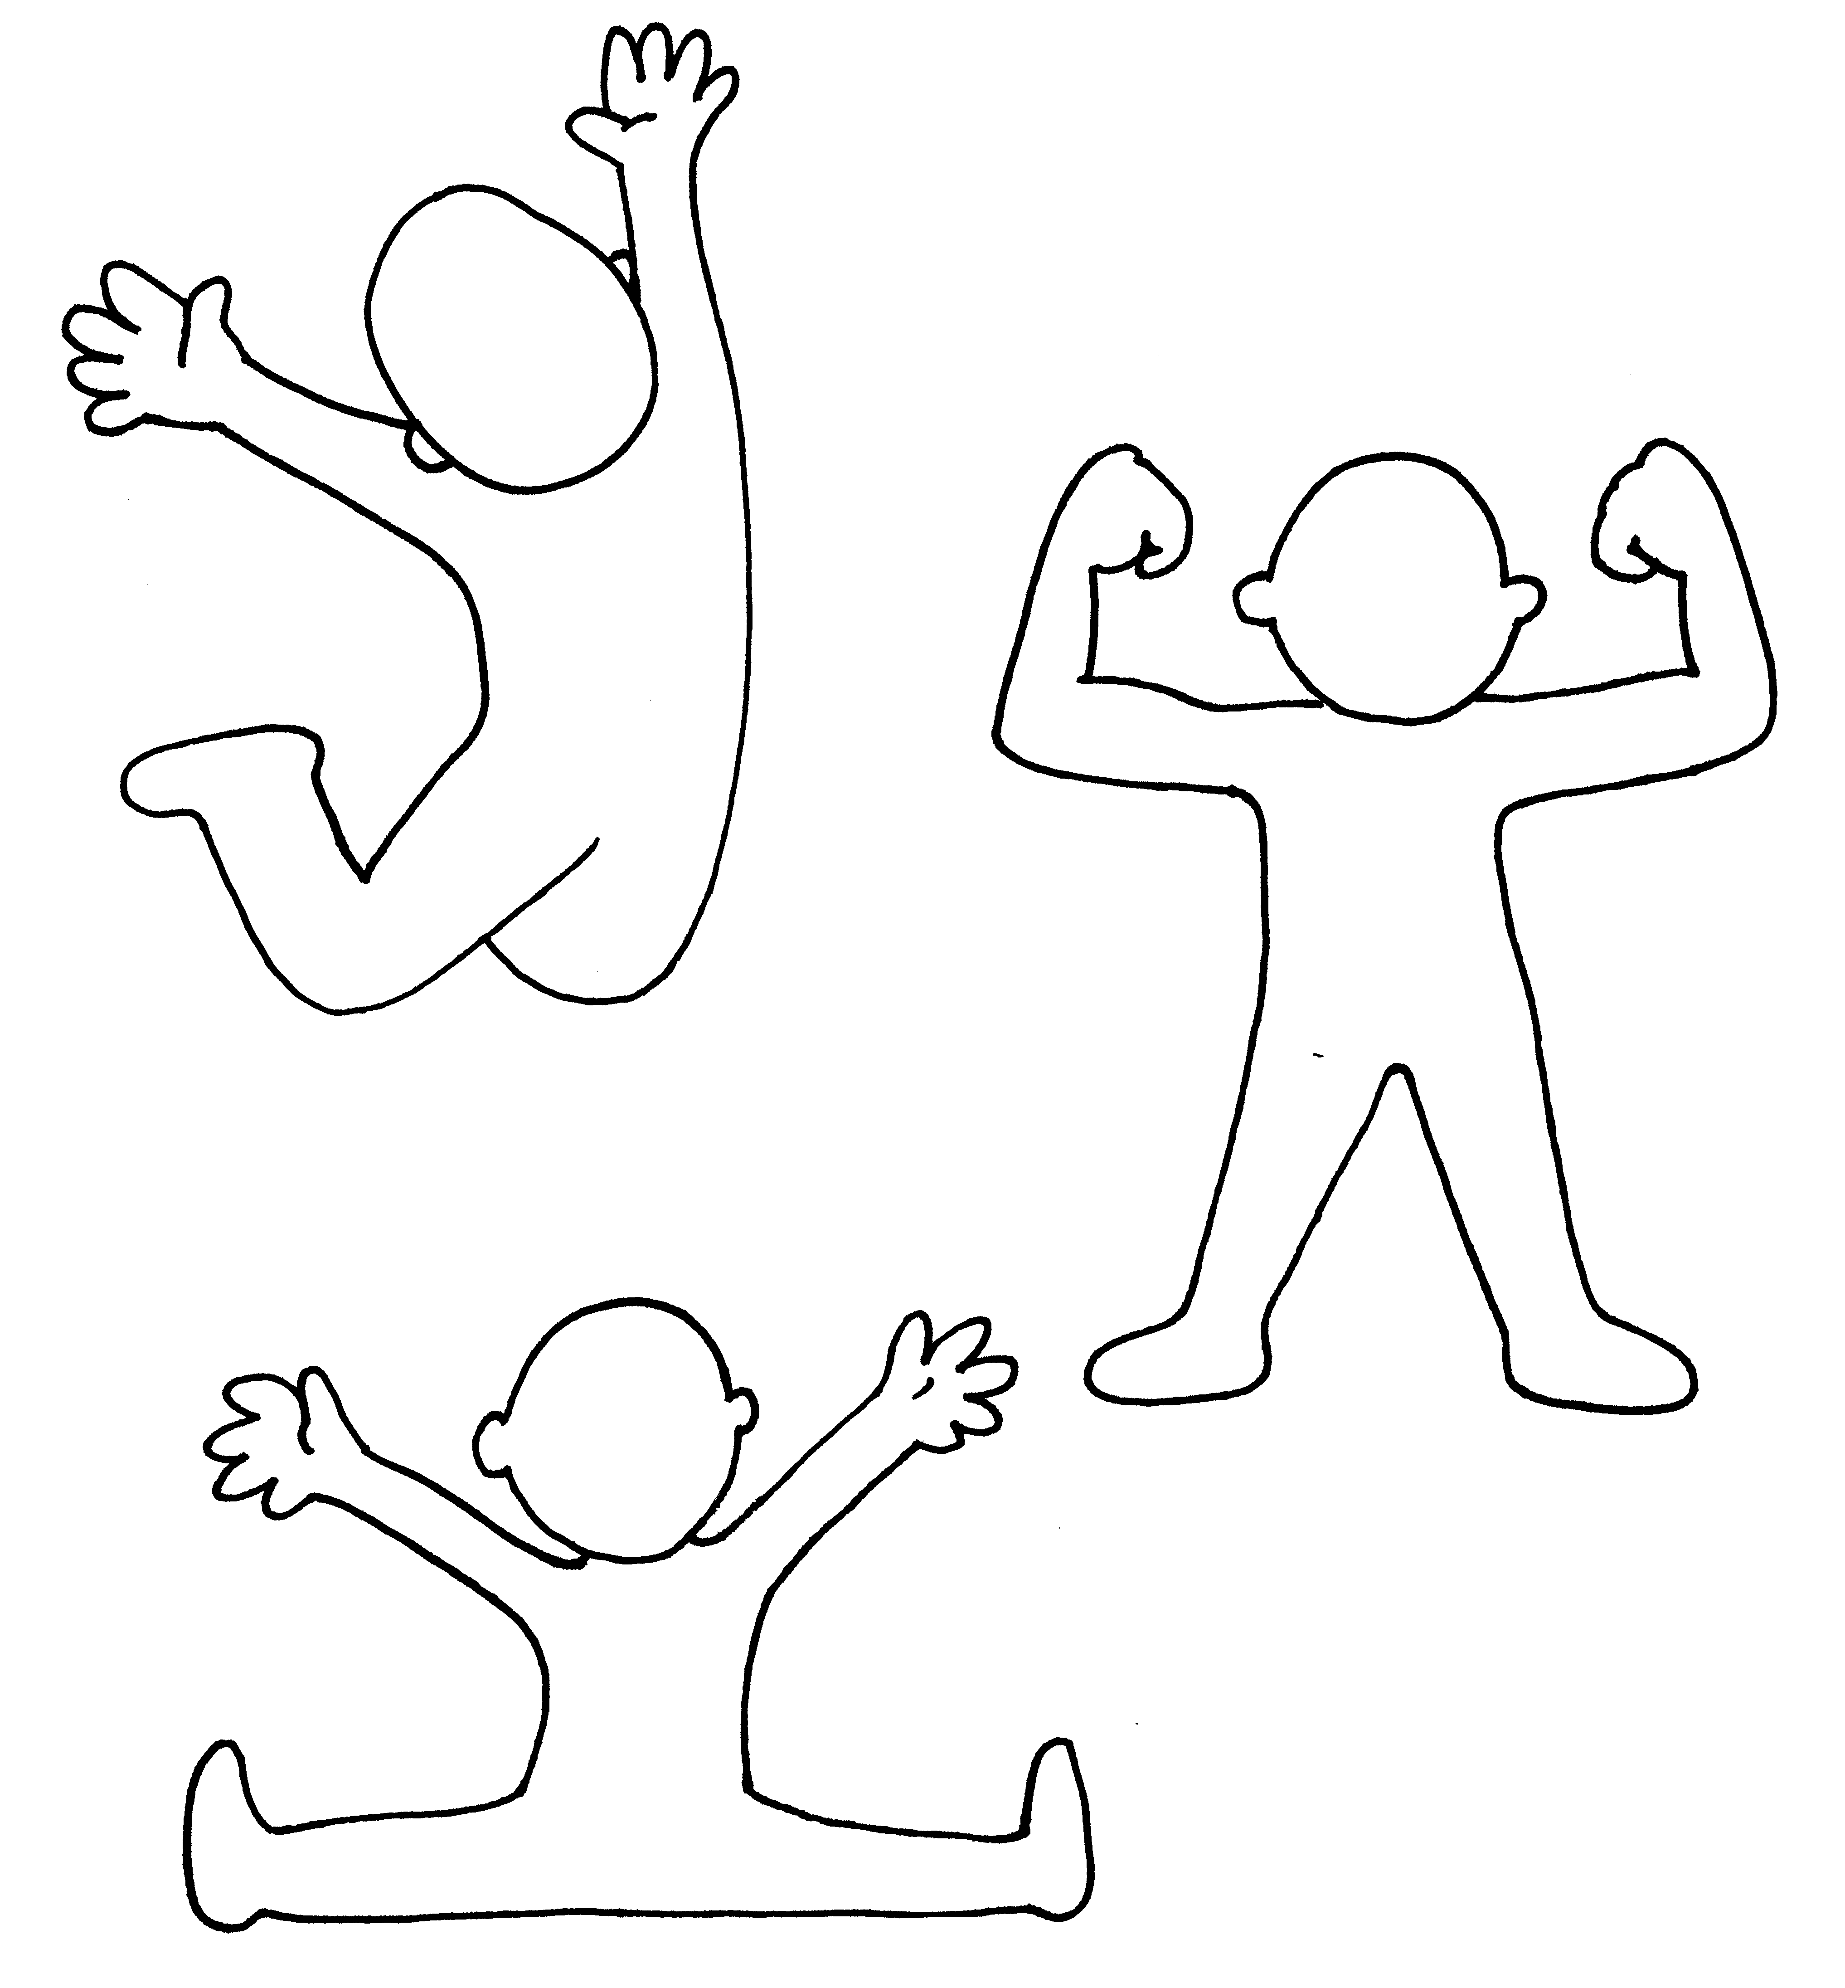

Geef deze kinderen een huidkleur, haar, ogen, een mond, een neus, kleren, … misschien ook een pet of een bril, laat ze lachen of verbaasd of ernstig zijn.
Maak ze zo verschillend mogelijk.
Net als op de wereld 7 000 000 000 mensen verschillend zijn.

Zoals jij is er maar één op de hele wereld. Jij bent UNIEK!

Wist je dat?

Je lijkt een beetje op je familie. En je houdt van dezelfde dingen als je vrienden. Maar toch ben je iemand anders. Je bent jezelf. Je bent een IK.

Wist je dat?

Er zijn meer dan 6 miljard IKKEN op de wereld.
Al die mensen zien er anders uit. Hun kleur is anders. Ze zijn niet even groot. Ze hebben andere ogen. Ze dragen andere kleren.
Maar ook vanbinnen zijn ze allemaal anders.

Hoe bent jij vanbinnen?

Kleur het bolletje helemaal als je akkoord bent, een stuk als je het een beetje eens bent en kleur het niet als het niet klopt voor jou.

lief huil gemakkelijk

vlug boos grote mond

deugniet dierenvriend

lach veel pester

geef graag iets weg valsspeler

sterk beetje stout

mensenvriend televisiekijker

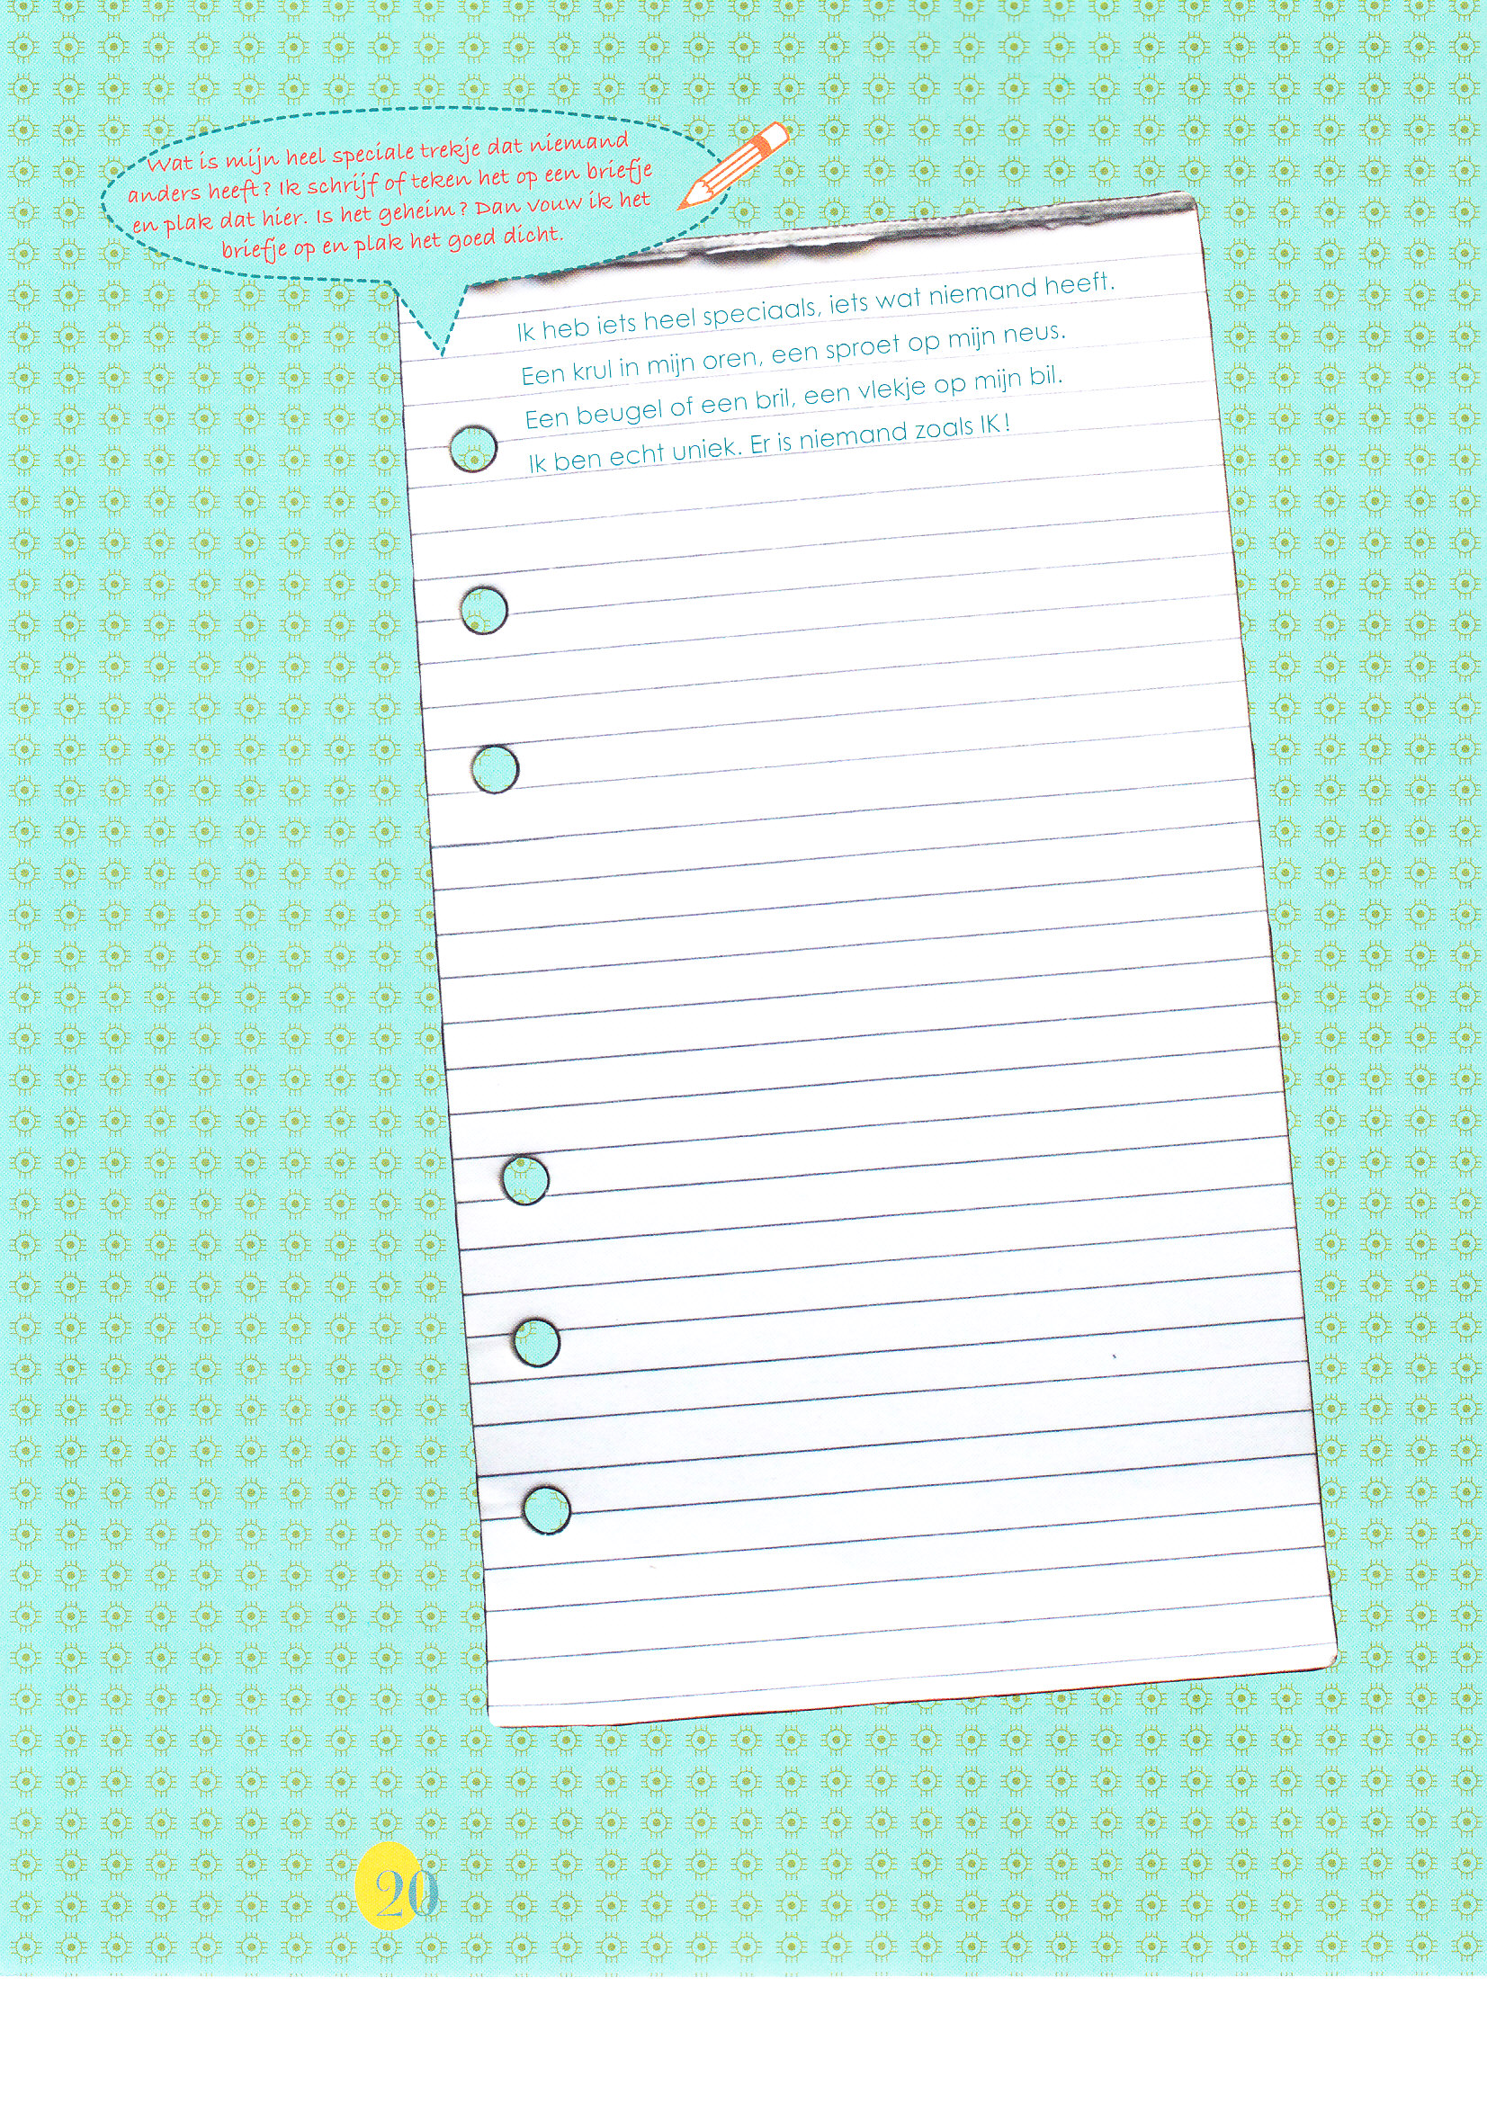

Tekening op foto. Hier zie je mijn portret … maar ik maak er iets heel aparts van.
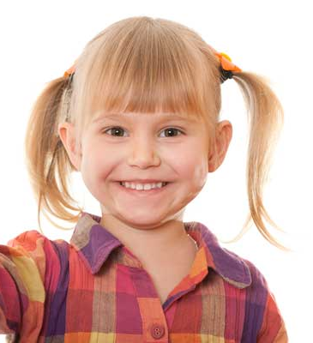
(Ik wil er niet echt zo uit zien, maar het is wel leuk)
Met bril, zonnehoed, pukkeltjes, extra tanden, ander haar, snor …

